Wie zit er in onze klas

Paul,
Is afkomstig uit Maarkedal, heeft bij Volvo gewerkt maar is nu op brugpensioen. Als hobby puzelt veel met woorden,kaart graag, maakt ook graag kruiswoordraadsels. Maar zijn computer is iets bijzonder.

Etienne
Mag niet meer sporten voor zijn gezondheid,maar hij maakt dat goed door in zijn moestuin te werken. Hij volgt de actualiteit op de voet, leest veel hij volgt de finaciëen op de voet . Volgt geen films want hij leeft te veel mee. Hij heeft vroeger bij belgacom gewerkt.

Ursula,
Heeft al heel wat cursussen gevolgd met leerpunt, praten met apparaten, computer voor beginners en internet nu volgt ze nog schrijven op internet. Ze kijkt nogal graag tv vooral de populaire soap serie’s op ,VTM . Ze houdt van de zomer en warmte.

Hugo,

- 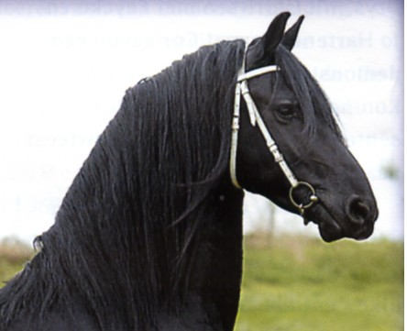

Hugo is passief met paarden bezig ,hij is afkomstig van Gent maar woont nu in Ronse. Hij beluistert graag opera muziek en Frans Bauer, terwijl hij biografie leest over de Vorsten huizen, en politieke figuren

Franklin

Houdt van autosport, komt een beetje door zijn beroep ,hij werkte in een garage. Hij houdt net als Ursula van de zon gaat daarom jaarlijks naar Italë en Spanje.Werkt veel met de computer doet pc banking en maakt ook powerpoint.

Willy,

Willy is van Oudenaarde - Nederename hij is een gepensioeneerde duane ambtenaar. Hij is van
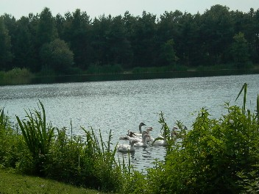 opleiding meubelmaker, tuiniert graag en hij besteedt ook veel tijd aan zijn vijver en vissen.

Carine,

Is bejaardenverzorgster en is woonachtig in Ronse. Ze heeft veel hobby’s onder andere koken, wandelen, in de tuin werken en nog veel meer. Ze kijkt ook graag naar tv programma’s waarin gekookt wordt.

Beatrijs,

Is huisvrouw en is zoals Willy afkomstig uit Oudenaarde- Nederename, ze kookt ook heel graag en heeft ook veel hobby’s . Maar ze kan het ook niet nalaten van dagelijks wat in een boek te lezen want dat doet ze verschrikkelijk graag, net zoals haar moeder.

Rita,

Rita is afkomstig uit Oudenaarde- Eine kookt ook zeer graag zo hebben wij me heel wat kook talent in onze klas. Haar hobby’s zijn zwemmen (aqua gymm) fietsen, wandelen en tuinieren ze maakt van alles haar hobby .

Lucien,

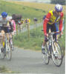

Is wieler toerist maakt tijdens de weekend de vlaamse wegen onveilig.Hij helpt graag in de keuken heeft 3 kinderen en 1 kleinkind woont in Maarkedal Schorisse

Cyriel,

Woont in Ronse reist veel naar de Islam landen , tuiniert graag en probeert van alles.
Leest zijn krant op computer, chat zeeer veel.

Brigitte

Heeft lang in de textiel gewerkt en is nu werkloos, ze is ook grootmoeder. Ze heeft veel sociale contakten dank zij leerpunt.

